Приложение № ______
к постановлению администрации
Осинниковского городского округа
от ___________________

Схема границ прилегающих территорий
ГБУЗ КО «ОГБ» Молочная кухня
г. Осинники, ул. 50 лет Рудника, 14

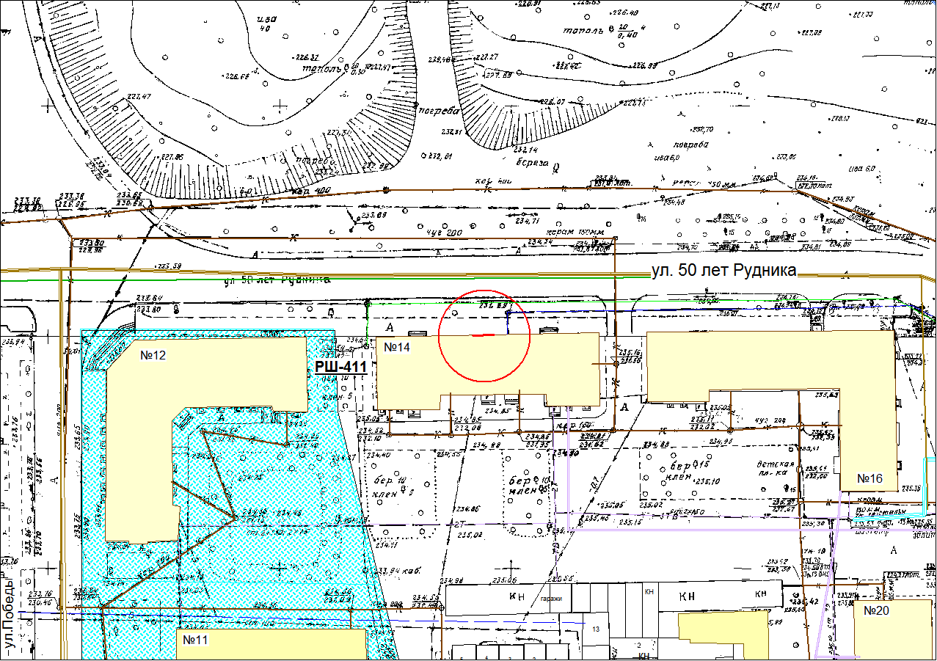

- граница прилегающей территории, на которой не допускается розничная продажа алкогольной продукции с содержанием этилового спирта 0,5% объема готовой продукции (10 метров)

